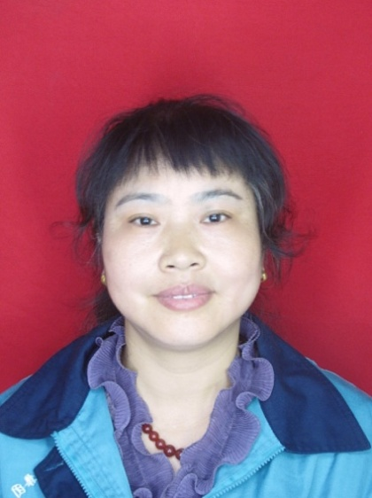
公寓管理中心
吴凤莲
从2002年进入西北大学桃园校区公寓工作以来，每天清晨5点半，吴凤莲就开始了她一天忙碌的生活。总是提前来到宿舍楼。扫地、拖地、擦洗、倒垃圾……虽然每天都在重复着这些程序化的工作，但她始终对工作抱着极大的热情。她从不迟到早退，始终把工作放在第一位。她总是比别人多付出一些，每天比别的保洁员延迟下班1个小时左右，十四年超出的工作时间累计达到490天，3920小时，235200分钟！她辛勤的付出得到了回报，每年西北大学后勤集团评选的表彰名单里总是会有她的名字。她经常主动积极地去参加职业培训，出色的完成自己的保洁工作，同时积极协助楼长、门卫及维修工的工作，更好地为学生提供服务，她拾金不昧的事迹经常受到学生的表扬，先后多次捡到钱包并及时归还失主。她在平凡的保洁员工作上为大家做出了典范，受到领导和同事们的一致好评！

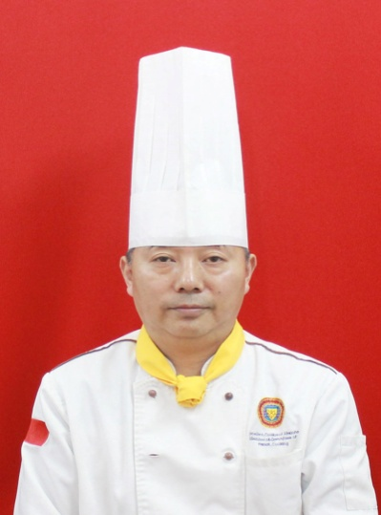西北大学宾馆
陈华
陈华，男 1967年出生，1988年毕业于陕西西安桃李旅游烹饪学院，先后在喜来登大酒店、阿林鲍翅顶级食府、新纪元国际俱乐部等单位一直从事餐饮工作。特级厨师，曾多次荣获西安烹饪大赛金奖。自2013年7月来西北大学宾馆担任沁园餐厅厨师长以来，工作积极认真，热爱烹饪事业，2015年7月份带领宾馆厨师参加烹饪大赛，获得陕西烹饪协会名厨团体金奖，个人金牌四枚。先后在陕西各地考察学习，不断钻研创新，使宾馆的菜品很快得到了提升，得到了学校领导及会议客人的一致好评。
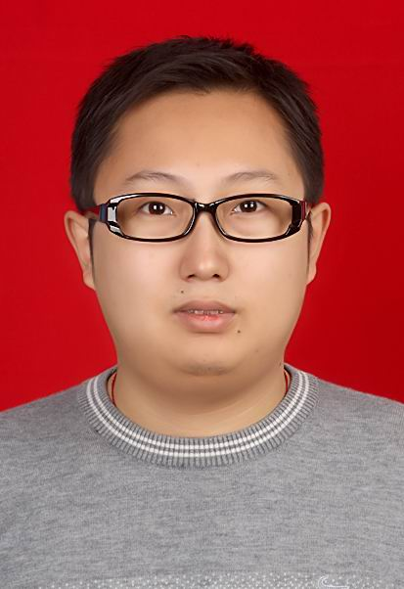
电讯运输服务中心
汝斌
汝斌， 2005年成为电讯运输中心外聘员工，主要负责南校区通信收费与安装维护工作。在工作中能主动加强业务技能提高，始终做到快捷、高效、热情的为广大教职工提供通讯保障。
他在工作中，在受理报修电话时，始终坚持“当天障碍当天维修，当天障碍当天消除”。在教职工来到电讯中心来办理缴费等业务时，他始终都能笑脸相迎，热情为客户服务。
汝斌同志为教职工微笑热情、快捷高效的服务，受到了南校区广大教职工的认可和好评。
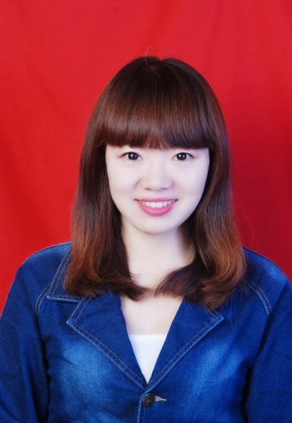
西大幼儿园
李林娜
李林娜，女，中国共产党员，本科学历，一级教师。2001年到西北大学幼儿园工作至今。曾获西北大学“优秀教师”称号；多次获得陕西省、西安市“幼儿教师专业技能大赛”一等奖；获得碑林区“优秀班主任”称号；多次获得西北大学后勤集团“先进工作者”和“安全稳定工作者”称号；积极参与多个国家级、省级课题，以研促教，曾获全国十一五科学课题 “儿童科学教育” 课题组“先进教师”称号，15余篇文章和活动设计获得国家级一等奖，50余篇文章和活动设计获得省、市、区级一等奖。在园中能积极发挥骨干模范带头作用，承担园内外各类大型观摩示范活动，用心培养年轻教师，指导实习教师100于名，承担大活动80余次。
2002年起至今，承担班主任工作，负责班务管理、班级安全工作、教育教学工作及家长工作，秉承“优质服务于幼儿家长”、“科学施教”、“创新突破”的教育理念，踏实、认真、务实，用实践践行“一切为了孩子”、“用爱心、耐心、细心、热心” 呵护孩子成长的宗旨，受到幼儿、家长、同事一致喜爱和好评。

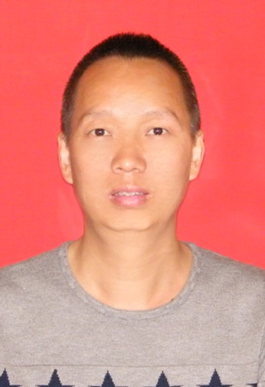桃园校区生活服务中心 王金锁
自1999年9月入职来，寒来暑往，十余载季节更换，他从最初的一名电工到电工班长，又在2015年6月中心体制改革中被推选为工程部部长，凭着自己的一腔热情、一份认真和坚持得到了大家的一致认可。
小到更换楼道路灯，大到园区水、电、暖的主管道维修，危险的有站在10余米高的脚手架上维修操场路灯，脏的有维修卫生间下水及处理污水管道，件件桩桩他都走在最前列，任何一个抢修现场他总来得最早，走得最晚。2015年8月对桃园校区1号配电室的低压配电柜改造工程，为了最大限度减少停电对教职工生活的影响，他带领几名维修工经过37小时连续奋战，完全在方案预计时间内施工完毕且一次送电成功。由于管道老化，2016年2月，园区8处暖气、地热水、上水管道不同程度爆裂、断裂，寒冷的冬夜里，呼啸的北风伴着路灯，照耀着抢修中他的身影，地沟内空间狭窄，有时只能半蹲或者匍匐前进，可他常常一待就是几个小时，积水灌满了他的衣服，冬夜里刺骨的冷，但他从未抱怨过一丝一毫，直到管道恢复正常，他才得以休息片刻。

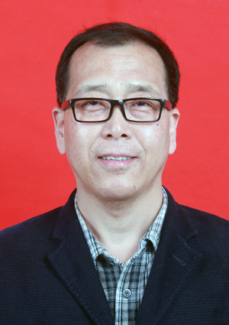长安校区物业中心
乔自健
乔自健， 男 ，1960年11月出生，陕西渭南人，中共党员。1980年10月在西北大学参加工作。现任后勤集团长安校区物业中心主管，负责一、三号教学楼多媒体教室和楼内、外卫生管理。
该同志自任职以来，无论岗位和职责怎么改变，为教学科研服务的思想没有变，兢兢业业，踏实工作，为人平和，认真履行岗位职责。
长安校区一、三号教学楼目前已有67个多媒体教室，承担了全校三分之二的教学任务。该同志和管理人员一道共同努力，面对满负荷运转和各种问题，都能及时协调和处理，从未出现教学事故，保证了各项教学任务。在保洁人员长期缺编，清洁任务量大的情况下，认真组织，权衡协调，合理安排，尽最大努力调动保洁人员积极性，并随时随地监督检查，发现问题及时处理，确保按时完成任务。在服务和配合校内外各类考试任务时，都能认真负责、及早准备、落实责任，保证了各项考试的顺利进行。
该同志热爱本职工作，团结同事，遇事有担当，做到了既为教学科研服务又体现了服务育人管理育人的服务宗旨。得到了单位领导同事以及师生的广泛好评和尊敬。

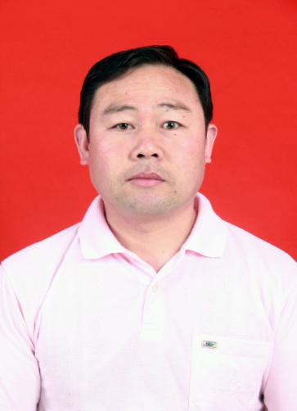动力服务中心
赵军峰
赵军峰同志在动力中心长安校区学生浴室工作，十多年来工作认真踏实，爱岗敬业，他始终坚持一个信念：一切为学生服务是自己的天职。十多年来不知拾到学生的手机、钱包等贵重物品多少次，都是想方设法联系丢失的同学归还给本人，多次得到失主的表扬和好评。工作中也曾经多次帮助过洗浴晕倒的学生联系同学主动送往医院就诊，得到及时救治，保证了学生的安全和健康。赵军峰同志在本职工作中还义务兼职着学生浴室的水管阀门和淋浴喷头的更换和维修，休息时间尽可能的维修好洗浴设备，保证学生澡堂的每日正常开放，他就这样日复一日年复一年的始终坚持着自己的平凡工作，从没有任何抱怨。

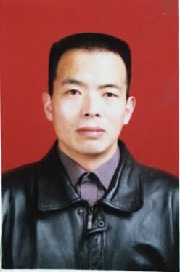太白校区物业中心
韩小平
韩小平，陕西蓝田人，1986年来西大物业中心负责维修工作。他的外表看上去，严肃、认真，不苟言笑 。对待工作严谨、缜密、精益求精。他虽然没有高学历，却喜欢学习、热衷钻研业务，三十年如一日。所有的一切用他自己的话说就是“干一行，就要爱一行。维修工作就是我所钟爱的事业，我必须要把工作做到最好！”
维修工的活，说起来简单，干起来却非常繁琐，小到窗户插销，大到设施维修，危险的有吊绳检修，脏的有卫生间水箱、便池等等，他认真负责，即使是下班时间他也会带着工具楼上楼下的巡查，有人见了会问：“韩师傅，都下班了，还这么卖命干什么？”他就笑着说：“水电问题，必须及时发现，及时维修，晚一会，就可能造成大问题”。今年春节期间，由于气温骤降，造成科研楼消防水管爆裂，韩小平同志第一个发现，与其他同事彻夜抢修，到早上六点多修理结束后，大家才发现他全身早就湿透了，当时气温零下7、8度。同志们居然忘记了寒冷。四月初，韩小平同志在日常的巡查中，敏感的闻到有燃烧的味道，依他多年的工作经验，迅速判断出是科研楼垃圾通道着火了，果断采取行动，灭火。韩小平同志敬业、爱岗，细心、果断，就像一位太白物业的守护者。
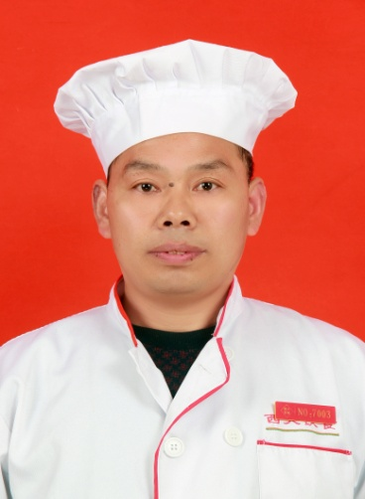
饮食服务中心
蒲毅
蒲毅，男，1972年8月出生，2001年来西北大学饮食服务中心太白校区学生三餐厅工作。
2006年3月随太白校区学生三餐厅转战到长安校区学生一餐厅工作，同时担任菜案组组长。到了新的环境，新的岗位后，努力克服各种困难，协助餐厅主任完成餐厅的正常运行。日常工作中严格要求自己，尽职尽责，每天坚持做好小组成本核算，要求员工在加工过程中精工细作，为师生提供安全可口的饭菜。十多年以来，他连续多年被评为集团和中心的先进工作者和安全稳定先进个人。由于餐厅工作的特殊性，每周一、三、五中午放弃休息，跟随采购组到菜场进行蔬菜采购，确保师生食用原材料的安全。
食堂工作是辛苦的，他每天早晨五点钟上班，晚上八点以后下班，过着两头不见太阳的日子。从来没有一个固定的节假日，没法陪伴家人，但每当他想到自己的职责，总有那么一股力量鼓舞着他。他曾说“当看到师生吃着可口的饭菜露出笑容时，他就感觉一天的忙碌值了”。他是我们所有一线员工的一个缩影，也是我们一线员工的楷模！
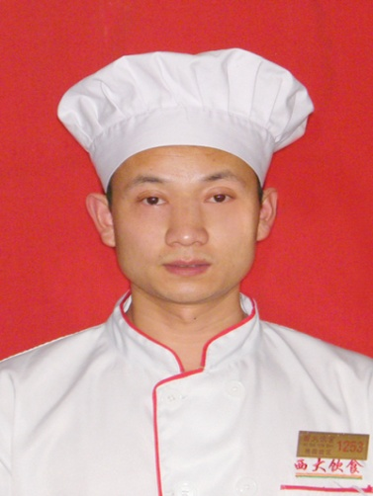
饮食服务中心
马伟刚
马伟纲，男，1989年出生于陕西乾县，自2003年起在饮食中心桃园校区一餐厅从事炊事员工作，2006年起担任打饼组组长至今。
该同志在饮食服务中心工作已整十三年，现是桃园的技术骨干力量。在从事炊事员及班组长工作期间，认真学习各项烹饪技术，树立为师生员工服务的主导思想，努力提高自身的职业素养，利用寒、暑假和其它业余时间到其它高校学习，提高自己的技术水平。桃一餐厅的打饼班组在该同志的不断改进和努力下，所推产品深受广大师生欢迎，得到了师生的一致认可。在担任桃一餐厅打饼组组长期间，每当干完自己的工作之后利用空闲时间帮助别的班组切菜、卖饭，餐厅遇道打扫卫生掏下水道等从来不需要让领导按排，起到模范带头作用。他将“做饮食就是做良心，为师生就是为自己”作为自己工作的基本原则，为食堂的安全稳定生产把好了第一关，以高度的事业心和责任感做好了本职工作，并协助餐厅厨师长做好餐厅日常管理工作，下班检查水、电、气阀门，并帮助同事完成一些额外的工作任务。
他能在日常工作中不断加强个人修养，努力学习，努力提高工作能力，适应新形势下本职工作的需要，扬长避短，发奋工作，克难攻坚，尽最大努力把工作做得最好，是我们餐饮服务人员的榜样。

